Министерство образования Республики Беларусь

Учреждение образования

«Брестский государственный технический университет»

Кафедра ИИТ

Лабораторная работа №4

По дисциплине: «ЯП»

Тема: «Основы программирования на Python»

Выполнил:

Студент 2 курса

Группы ПО-7(2)

Панкратов Р.C.

Проверил:

Бойко Д.О.

2021

Цель работы: освоение языка программирования Python.

Вариант 3

Задание:

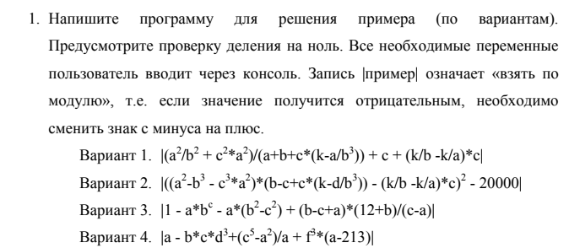

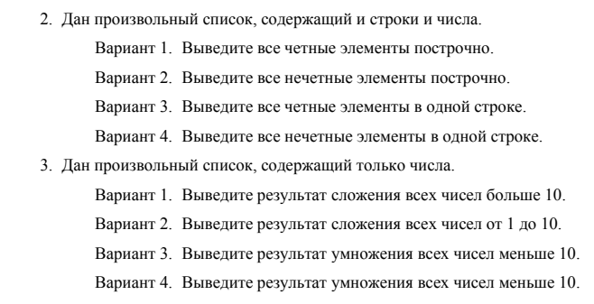

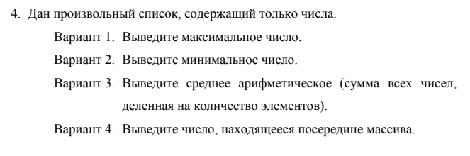

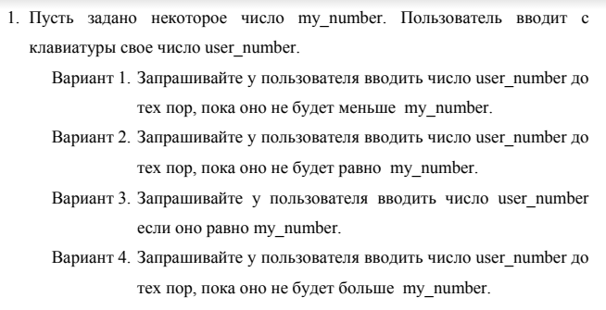

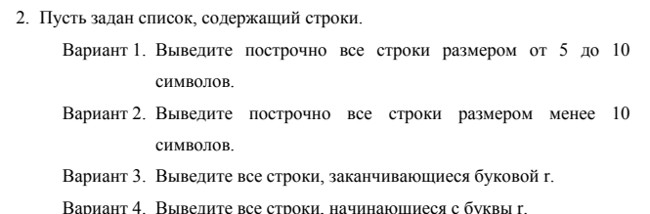

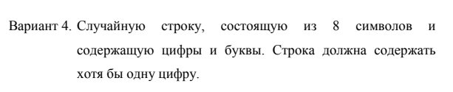

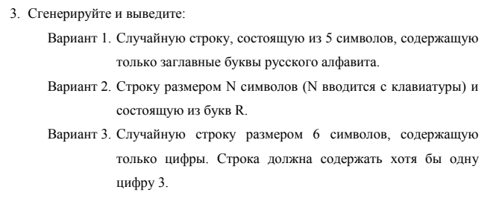

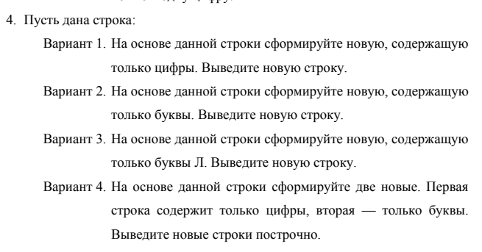

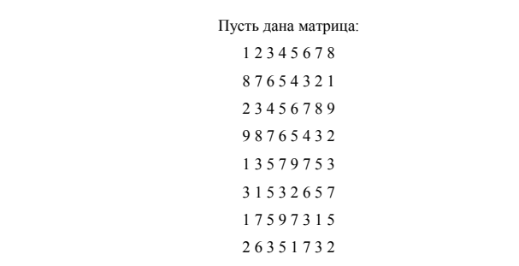

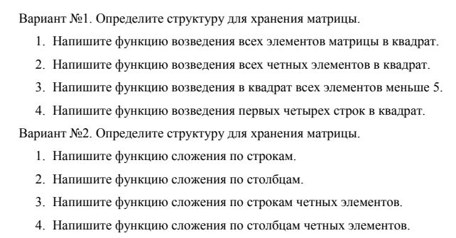

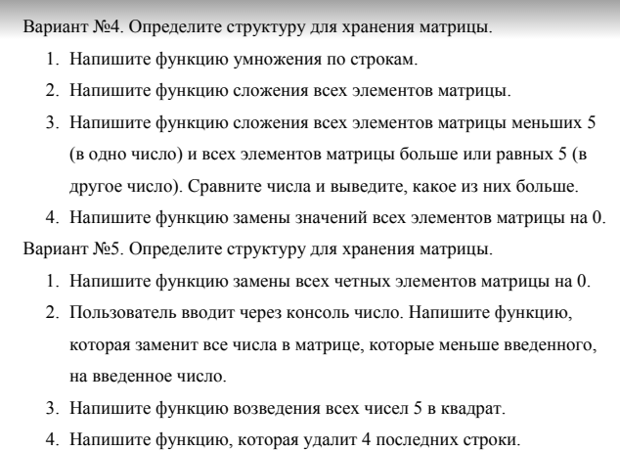

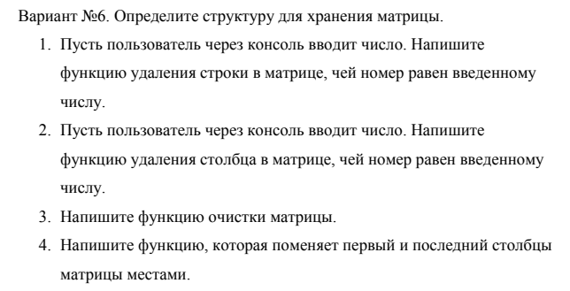

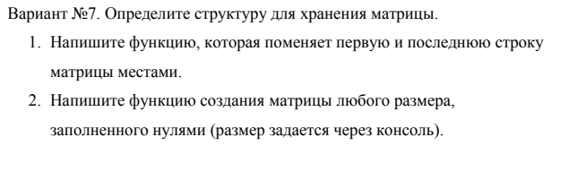

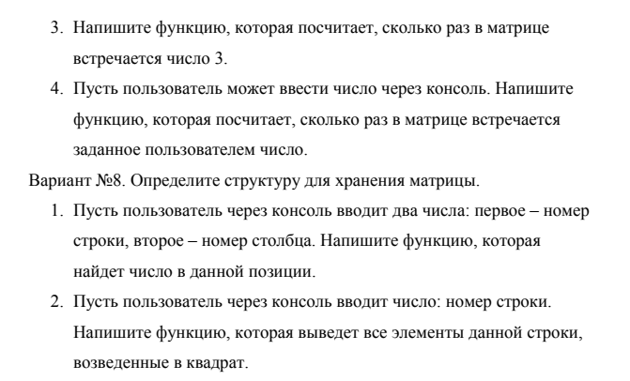

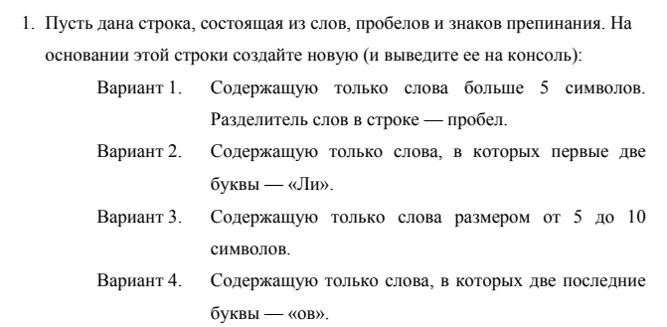

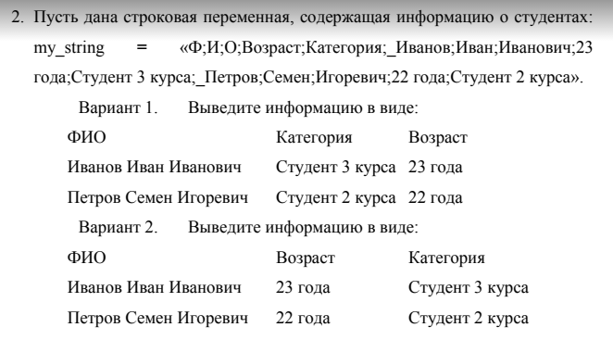

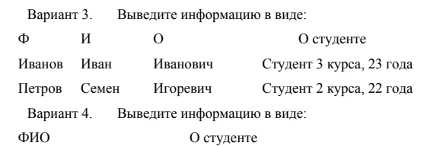

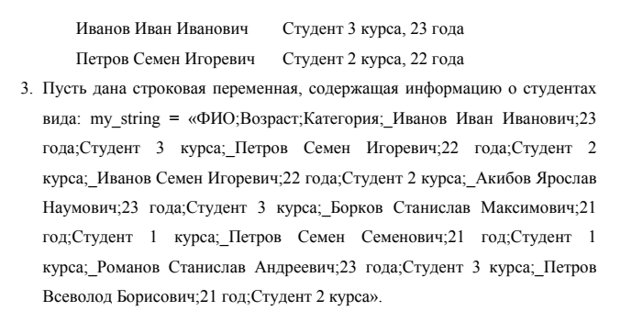

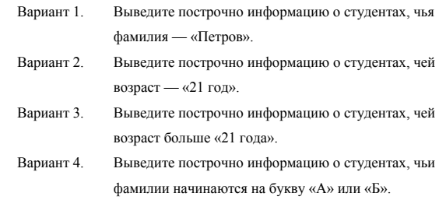

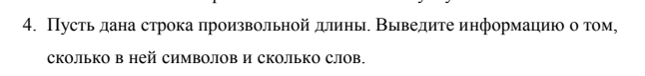

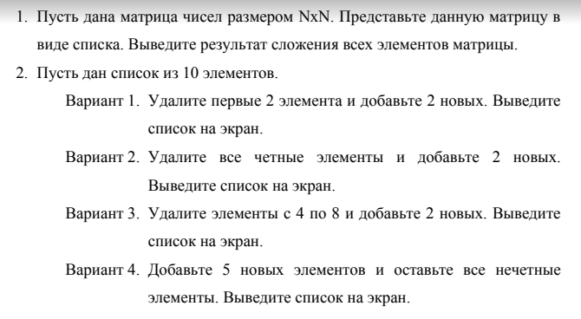

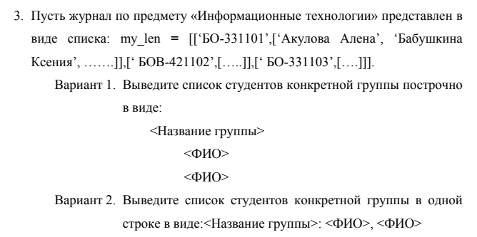

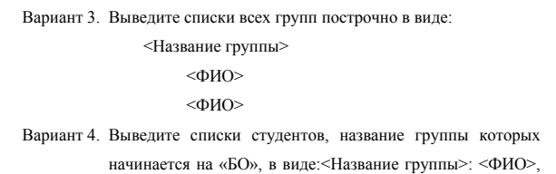

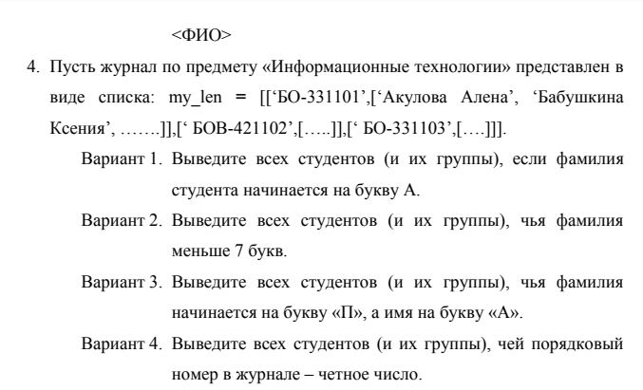

Код программы:

**from** pprint **import** pprint  
**from** typing **import** Iterator  
**from** random **import** randint  
**from** copy **import** deepcopy  
  
  
**def** input_list() -> Iterator[str]:  
 elements_count = int(input(**"Amount: "**))  
 **return** (input(**f"Enter {**i**} element: "**) **for** i **in** range(elements_count))  
  
  
**def** first_task() -> **None**:  
 print(**"1.1"**)  
 a, b, c, d, k = (int(input(**f"Enter {**i**} number: "**)) **for** i **in** range(5))  
  
 **try**:  
 print(abs(1 - a * b ** c - a * (b ** 2 - c ** 2) + (b - c + a) * (12 + b) / (c - a)))  
 **except** ZeroDivisionError:  
 **return** print(**"Zero division"**)  
  
 print(**"1.2"**)  
 **for** i, element **in** enumerate(list(input_list())):  
 **if** i % 2:  
 print(element)  
  
 print(**"1.3"**)  
 result = 1  
 **for** element **in** list(map(int, input_list())):  
 **if** element < 10:  
 result *= element  
 print(result)  
  
 print(**"1.4"**)  
 result, numbers = 0, list(map(int, input_list()))  
 **for** number **in** numbers:  
 result += number  
 print(result / len(numbers))  
  
  
**def** second_task() -> **None**:  
 print(**"2.1"**)  
 my_number, user_number = 13, 0  
 **while** user_number != my_number:  
 user_number = int(input(**"Enter number: "**))  
  
 print(**"2.2"**)  
 **for** element **in** list(input_list()):  
 **if** element.endswith(**"r"**):  
 print(element)  
  
 print(**"2.3"**)  
 print(**""**.join((str(randint(1, 9)) **for** _ **in** range(5))) + **"3"**)  
  
 print(**"2.4"**)  
 text, amount = input(**"Text: "**), 0  
 **for** letter **in** text:  
 **if** letter == **"Л"**:  
 amount += 1  
 print(**"Л"**.join(map(**lambda** x: **""**, range(amount + 1))))  
  
  
**def** third_task() -> **None**:  
 matrix = [  
 [1, 2, 3, 4, 5, 6, 7, 8],  
 [8, 7, 6, 5, 4, 3, 2, 1],  
 [2, 3, 4, 5, 6, 7, 8, 9],  
 [9, 8, 7, 6, 5, 4, 3, 2],  
 [1, 3, 5, 7, 9, 7, 5, 3],  
 [3, 1, 5, 3, 2, 6, 5, 7],  
 [1, 7, 5, 9, 7, 3, 1, 5],  
 [2, 6, 3, 5, 1, 7, 3, 2],  
 ]  
  
 print(**"3.1"**)  
 copy_matrix = deepcopy(matrix)  
 **for** row **in** range(len(copy_matrix)):  
 **for** col **in** range(len(copy_matrix[row])):  
 element = copy_matrix[row][col]  
 **if** element < 5:  
 copy_matrix[row][col] = element ** 2  
 pprint(copy_matrix)  
  
 print(**"3.2"**)  
 copy_matrix, result = deepcopy(matrix), []  
 **for** row **in** range(len(copy_matrix)):  
 res = 0  
 **for** col **in** range(len(copy_matrix[row])):  
 **if** col % 2 == 0:  
 res += copy_matrix[row][col]  
 result.append(res)  
 pprint(result)  
  
 print(**"3.4"**)  
 copy_matrix = deepcopy(matrix)  
 bol, men = 0, 0  
 **for** row **in** copy_matrix:  
 **for** element **in** row:  
 **if** element < 5:  
 men += element  
 **elif** element >= 5:  
 bol += element  
 print(bol **if** bol >= men **else** men)  
  
 print(**"3.5"**)  
 copy_matrix = deepcopy(matrix)  
 **for** row **in** range(len(copy_matrix)):  
 **for** col **in** range(len(copy_matrix[row])):  
 element = copy_matrix[row][col]  
 **if** element == 5:  
 copy_matrix[row][col] = element ** 2  
 pprint(copy_matrix)  
  
 print(**"3.6"**)  
 copy_matrix = deepcopy(matrix)  
 **for** row **in** copy_matrix:  
 row.clear()  
 pprint(copy_matrix)  
  
 print(**"3.7"**)  
 copy_matrix, amount = deepcopy(matrix), 0  
 **for** row **in** copy_matrix:  
 **for** element **in** row:  
 **if** element == 3:  
 amount += 1  
 print(amount)  
  
  
**def** fourth_task() -> **None**:  
 print(**"4.1"**)  
 text = input(**"text: "**)  
 print(**" "**.join((element **for** element **in** text.split(**" "**) **if** 5 <= len(element) <= 10)))  
  
 print(**"4.2"**)  
 students = (  
 **"Ф;И;О;Возраст;Категория;"  
 "_Иванов;Иван;Иванович;23 года;Студент 3 курса;"  
 "_Петров;Семен;Игоревич;22 года;Студент 2 курса"** )  
 rows, values = students.split(**";_"**), []  
 **for** row **in** rows:  
 values.append(row.split(**";"**))  
  
 print(**"ФИО \tВозраст \tКатегория"**)  
 **for** value **in** values[1:]:  
 print(**" "**.join([value[0], value[1], value[2]]), end=**" "**)  
 print(**"\t{} \t\t{}"**.format(value[3], value[4]))  
  
 print(**"4.3"**)  
 students = (  
 **"ФИО;Возраст;Категория;"  
 "_Иванов Иван Иванович;23 года;Студент 3 курса;"  
 "_Петров Семен Игоревич;22 года;Студент 2 курса;"  
 "_Иванов Семен Игоревич;22 года;Студент 2 курса;"  
 "_Акибов Ярослав Навич;23 года;Студент 3 курса;"  
 "_Борков Станислав Максимович;21 год;Студент 1 курса;"  
 "_Петров Семен Семенович;21 год;Студент 1 курса;"** )  
 rows, values = students.split(**";_"**), []  
 **for** row **in** rows:  
 values.append(row.split(**";"**))  
  
 valid_data = []  
 **for** element **in** values[1:]:  
 age = int(element[1][:2])  
 **if** age > 21:  
 valid_data.append(element)  
  
 print(**"ФИО \tВозраст \tКатегория"**)  
 **for** value **in** valid_data:  
 print(**"{} \t{} \t\t{}"**.format(value[0], value[1], value[2]))  
  
 print(**"4.4"**)  
 text = **"rorol orleke rkgjsol sgjsg"** print(**"Words: {words}\nSymbols: {symbols}"**.format(words=len(text.split(**' '**)), symbols=len(text)))  
  
  
**def** sixth_task() -> **None**:  
 matrix = [[1, 2, 3], [4, 5, 6], [7, 8, 9]]  
  
 print(**"6.1"**)  
 sum_ = 0  
 **for** row **in** matrix:  
 **for** element **in** row:  
 sum_ += element  
 print(sum_)  
  
 print(**"6.2"**)  
 symbols = [**"a"**, **"b"**, **"c"**, **"d"**, **"b"**, **"a"**, **"b"**, **"c"**, **"d"**, **"b"**]  
 print(symbols[:4] + symbols[8:] + [**"g"**, **"h"**])  
  
 print(**"6.3"**)  
 groups = [[**"БО-331101"**, [**"Акулова Алена"**, **"Пабушкина Асения"**]], [**"БОВ-421102"**, [**"Олег Попоов"**, **"Рома Кулибин"**]]]  
 **for** group **in** groups:  
 print(group[0])  
 **for** student **in** group[1]:  
 print(student)  
  
 print(**"6.4"**)  
 **for** group **in** groups:  
 **for** student **in** group[1]:  
 surname, name = student.split(**" "**)  
 **if** name.startswith(**"А"**) **and** surname.startswith(**"П"**):  
 print(student)  
  
  
**def** main() -> **None**:  
 first_task()  
 second_task()  
 third_task()  
 fourth_task()  
 sixth_task()  
  
  
**if** __name__ == **"__main__"**:  
 main()

Вывод: В ходе выполнения данной работы я изучил базовые операции языка, научился работать со строками, списками, а также функциями, а также поумнел.